不能用于报名的“计算机证书”

以2022年报考要求为例，全国计算机信息高新技术考试合格证书和全国计算机应用水平考试 (NIT)都不符合“3+专业技能课程证书”考试的报考要求。

全国计算机信息高新技术考试合格证书（OSTA）
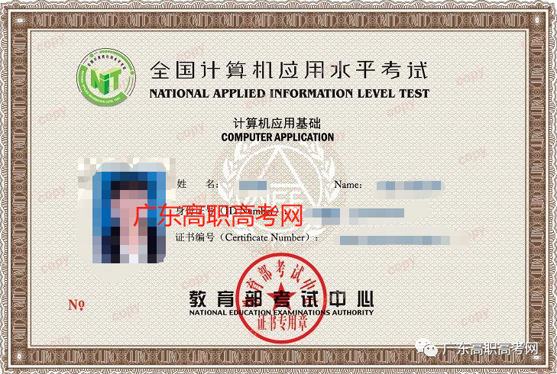
全国计算机应用水平考试 (NIT)

可以用于报名的是“全国计算机等级考试（NCRE）”，由于以上两种计算机证书的与全国计算机等级名称颇有类似，考生容易将其搞混淆，所以一定要认真区分哦。
不能用于报名的“英语证书”

我国英语类证书考试较多，例如全国大学英语四、六级考试(CET)、全国外语水平考试(WSK)、高校应用英语等级等等，这些都不可以用于3+证书高考报名。
我们常说的用于3+证书报名的英语证书是：全国英语等级考试（简称PETS），请认准了哦~

可用于报名的证书类型
那么，什么证书可以报3+证书考试呢？
根据广东省普通高校招收中职毕业生“3+专业技能课程证书”考试的有关规定，符合我省普通高考报名条件的中职毕业生，需获得以下证书之一，方可报考广东省普通高校招收中职毕业生“3+专业技能课程证书”考试：
（1）广东省教育考试院组考和颁发的14种专业技能课程证书。
（2）教育部考试中心组考和颁发的全国计算机等级证书、全国英语等级证书。
（3）人社部门职业技能鉴定考核机构（各级职业技能鉴定指导中心）组考和颁发的汽车维修工、保育员等21种中级及以上职业资格证书。
（4）卫生行政主管部门颁发的护士执业资格考试成绩合格证明或护士执业证书。
（5）“1+X证书制度试点”职业技能等级证书（2022年新增）
*退役士兵报考高等职业院校，需参加全省统一文化科目考试，不设证书要求。
组考单位 | 证书名称 | 证书等级
广东省教育考试院 | 专业技能课程证书，包括电工、电子、机械、土木工程、化学、旅游、会计、教育基础综合、生物技术基础、美术基础、音乐综合、体育技能、护理、烹饪等14种类型 | E级及以上
教育部考试中心 | 全国计算机等级证书、全国英语等级证书 | 合格
人社部门职业技能鉴定考核机构（各级职业技能鉴定指导中心） | 职业资格证书，包括保育员、车工、电工、电梯安装维修工、锻造工、防水工、钢筋工、焊工、混凝土工、机床装调维修工、架子工、模具工、汽车维修工、钳工、西式面点师、西式烹调师、铣工、制冷工、中式面点师、中式烹调师、铸造工等21种类型 | 中级及以上
卫生行政主管部门 | 护士执业资格考试成绩合格证明或护士执业证书 | 合格

以下是证书详细说明
全国计算机和英语等级证书

教育部考试中心颁发的全国计算机等级证书或者全国英语等级证书。
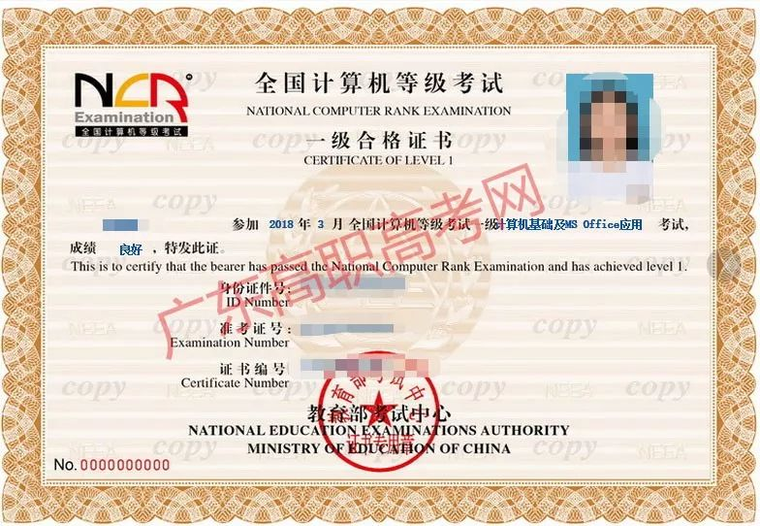
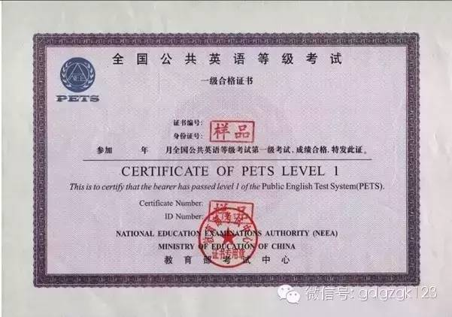
全国计算机&英语等级证书
中职专业技能课程证书
广东省教育考试院组织考试并颁发的“广东省中等职业技术教育专业技能课程考试证书”，包括会计证书、电工证书、机械证书、电子证书、土木工程证书、化学证书、旅游证书、教育综合证书、生物技术基础证书、美术基础证书、音乐综合证书、体育技能证书、护理证书、烹饪证书。

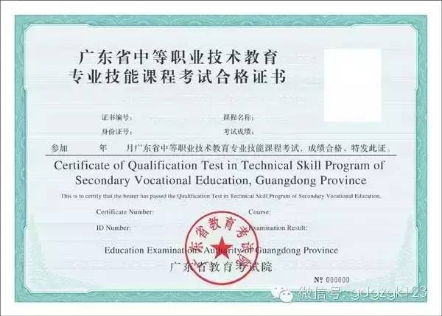
广东省中等职业技术教育专业技能课程考试证书

职业资格证书
人社部门职业技能鉴定考核机构、各职业技能鉴定指导中心组考和颁发等单位颁发的职业资格证书，包括保育员、车工、电工、电梯安装维修工、锻造工、防水工、钢筋工、焊工、混凝土工、机床装调维修工、架子工、模具工、汽车维修工、钳工、西式面点师、西式烹调师、铣工、制冷工、中式面点师、中式烹调师、铸造工等21种类型。
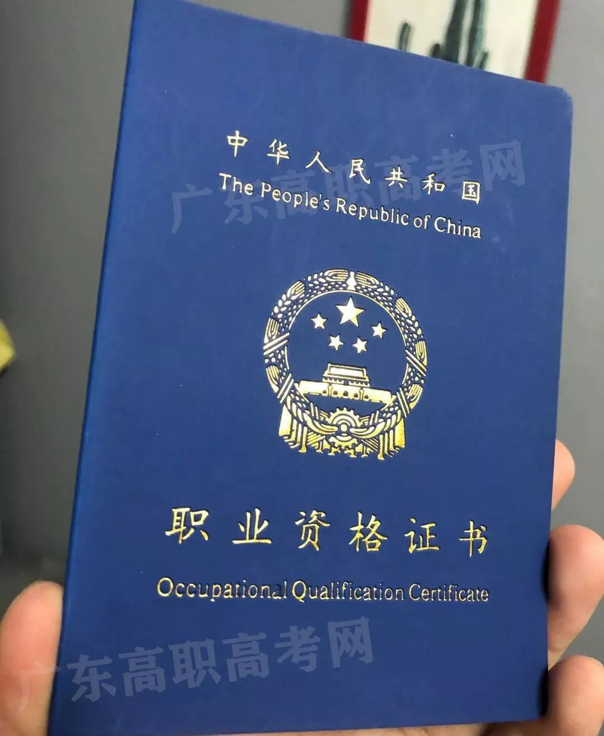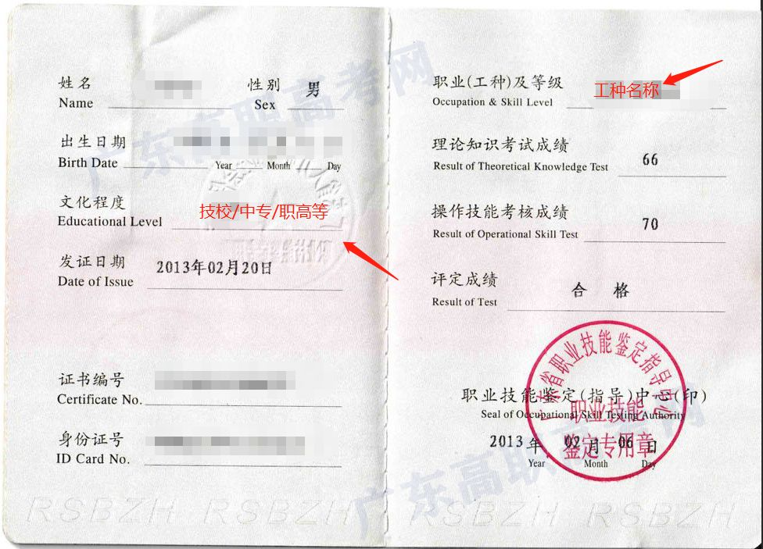

护士资格

卫生行政主管部门颁发的护士执业资格考试成绩合格证明或护士执业证书。《护士执业证书》是护士执业的法律凭证，一般是医学类专业学生需考取的证书。护士执业资格考试成绩证明和护士执业证都可以用于高职高考报名。

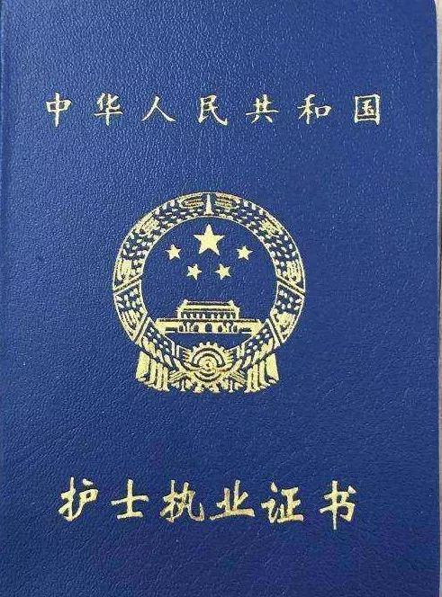
1+X证书
2019年教育部启动1+X证书制度试点工作，“1”为学历证书，“X”为若干职业技能等级证书，不同的专业对应不同的资格证书。（可以把X理解为中职/高职/本科阶段考取的一种专业技能证书，与中职生常考的全国计算机、专业技能证书类似）
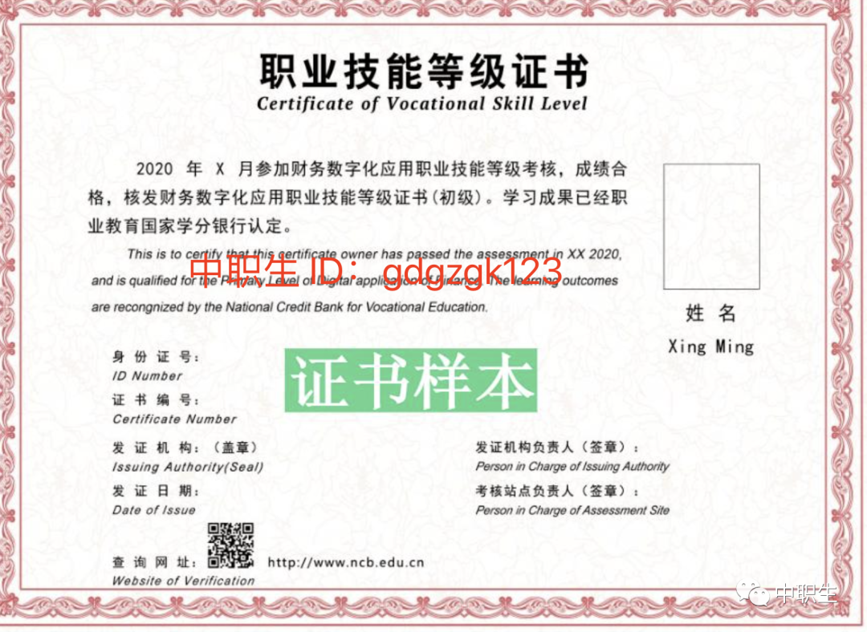
如何查询证书成绩和真伪
3+证书高考报名需考生取得相关的“证书”，但如果证书原件遗失或还没下发，如何查询证书编号和分数呢？请看以下教程。
全国计算机等级证书
查询网址：http://zscx.neea.edu.cn/html1/folder/1508/211-1.htm?sid=300
选择查询时间和科目，输入证件号码及姓名
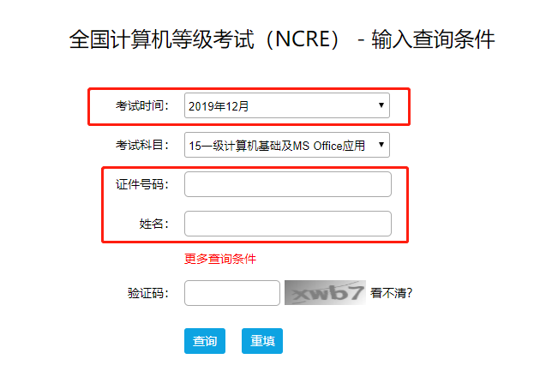

如果原件丢失，此合格证可以用于高考报名。

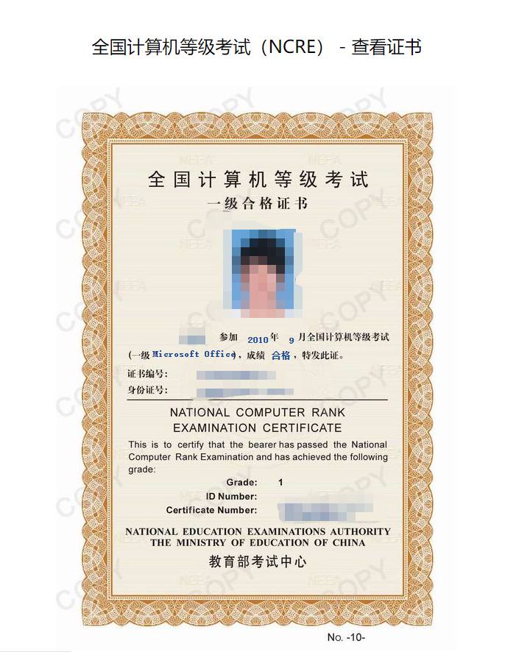

全国英语等级证书
查询网址：http://zscx.neea.edu.cn/html1/folder/1508/211-1.htm?sid=280
选择查询时间和科目，输入证件号码或准考证号

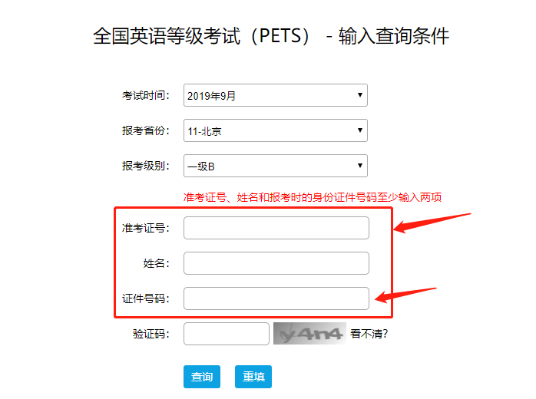
和全国计算机等级考试一样，会跳转出合格证书
职业资格证书
查询网址：http://zscx.osta.org.cn/?from=singlemessage
可查询广东省职业技能鉴定指导中心（或授权）组考和颁发的21种中级及以上职业资格证书（包括保育员、车工、电工、电梯安装维修工、锻造工、防水工、钢筋工、焊工、混凝土工、机床装调维修工、架子工、模具工、汽车维修工、钳工、西式面点师、西式烹调师、毓工、制冷工、中式面点师、中式烹调师、铸造工证书）。
输入证件号码和姓名
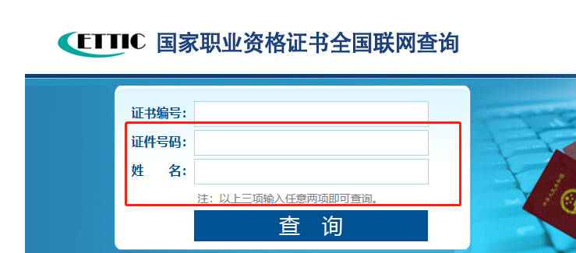
可查询个人名下所有职业资格证书
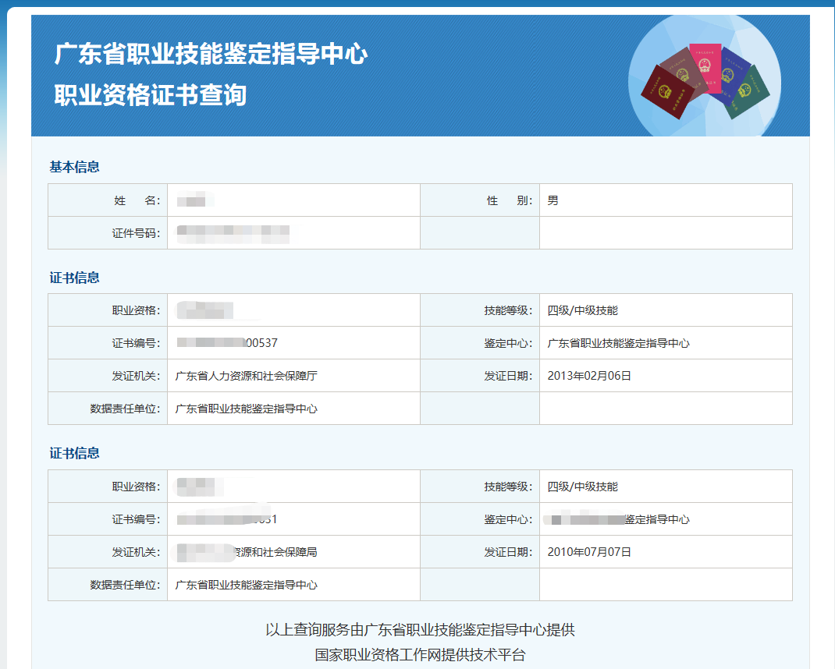

护士执业证书
查询网址：https://www.21wecan.com/rcpj/ksrk/cjcxzq/
选择查询年份

姓名和准考证至少填写一项
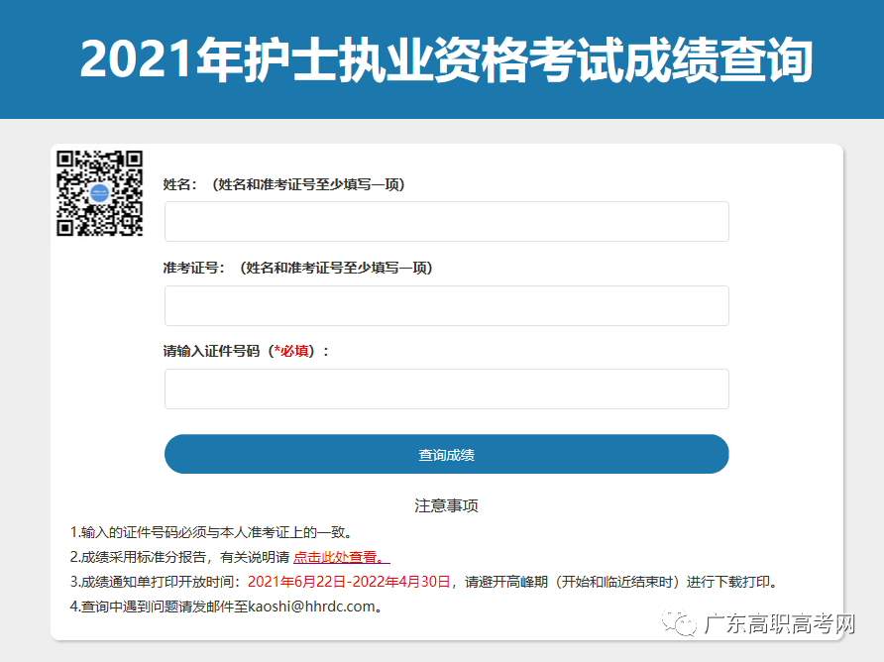

中职技能课程考试证书
可查由广东省教育考试院组织考核和颁发的会计证书、电工证书、机械证书、电子证书、土木工程证书、化学证书、旅游证书、教育基础综合证书、生物技术基础证 书、护理证书、烹饪证书、美术基础证书、音乐综合证书、体育技能证书等14种证书；

#小程序://广东省教育考试院/广东省教育考试院/lVEZEXlQLOnCGXG



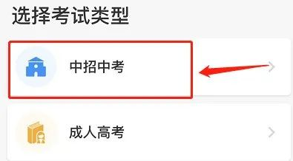
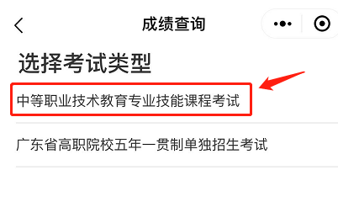
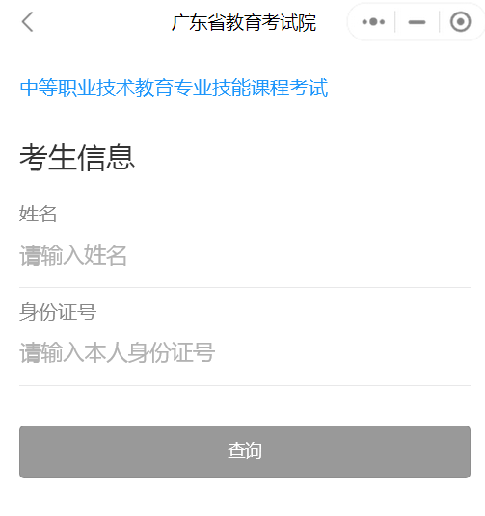
截至2021年11月1日，教育部发布参与1+X证书制度试点职业教育培训评价组织及职业技能等级证书名单。
序号 | 评价组织 | 证书名称 | 批次
1 | 廊坊市中科建筑产业化创新研究中心（中国建设教育协会人才评价中心） | 建筑信息模型（BIM）职业技能等级证书 | 第一批
2 | 工业和信息化部教育与考试中心 | Web前端开发职业技能等级证书 | 第一批
3 | 北京中物联物流采购培训中心 | 物流管理职业技能等级证书 | 第一批
4 | 中国社会福利与养老服务协会北京中福长者文化科技有限公司 | 老年照护职业技能等级证书 | 第一批
5 | 北京中车行高新技术有限公司 | 汽车运用与维修职业技能等级证书 | 第一批
6 | 北京中车行高新技术有限公司 | 智能新能源汽车职业技能等级证书 | 第一批
7 | 北京博导前程信息技术股份有限公司 | 电子商务数据分析职业技能等级证书 | 第二批
8 | 北京鸿科经纬科技有限公司 | 网店运营推广职业技能等级证书 | 第二批
9 | 北京新奥时代科技有限责任公司 | 工业机器人操作与运维职业技能等级证书 | 第二批
10 | 北京赛育达科教有限责任公司 | 工业机器人应用编程职业技能等级证书 | 第二批
11 | 中船舰客教育科技（北京）有限公司 | 特殊焊接技术职业技能等级证书 | 第二批
12 | 中联集团教育科技有限公司 | 智能财税职业技能等级证书 | 第二批
13 | 济南阳光大姐服务有限责任公司 | 母婴护理职业技能等级证书 | 第二批
14 | 北京新大陆时代教育科技有限公司 | 传感网应用开发职业技能等级证书 | 第二批
15 | 北京中民福祉教育科技有限责任公司 | 失智老年人照护职业技能等级证书 | 第二批
16 | 南京第五十五所技术开发有限公司 | 云计算平台运维与开发职业技能等级证书 | 第二批
17 | 北京首冠教育科技集团有限公司 | 大数据财务分析职业技能等级证书 | 第三批
18 | 博努力（北京）仿真技术有限公司 | 垃圾焚烧发电运行与维护职业技能等级证书 | 第三批
19 | 国信蓝桥教育科技（北京）股份有限公司 | 大数据应用开发（JAVA）职业技能等级证书 | 第三批
20 | 广东南方电力科学研究院有限公司 | 10千伏不停电作业职业技能等级证书 | 第三批
21 | 上海管会教育培训有限公司 | 数字化管理会计职业技能等级证书 | 第三批
22 | 亲子猫（北京）国际教育科技有限公司 | 研学旅行策划与管理职业技能等级证书 | 第三批
23 | 浙江瑞亚能源科技有限公司 | 光伏电站运维职业技能等级证书 | 第三批
24 | 北京华晟经世信息技术有限公司 | 5G移动网络运维职业技能等级证书 | 第三批
25 | 北京华唐中科科技集团有限公司 | 呼叫中心客户服务与管理职业技能等级证书 | 第三批
26 | 北京诺斐释真管理咨询有限公司 | 矿山开采数字技术应用职业技能等级证书 | 第三批
27 | 北京诺斐释真管理咨询有限公司 | 冶金机电设备点检职业技能等级证书 | 第三批
28 | 广州城市轨道交通培训学院股份有限公司 | 城市轨道乘务职业技能等级证书 | 第三批
29 | 广州城市轨道交通培训学院股份有限公司 | 城市轨道站务职业技能等级证书 | 第三批
30 | 湖南金职伟业母婴护理有限公司 | 幼儿照护职业技能等级证书 | 第三批
31 | 武汉华中数控股份有限公司 | 数控车铣加工职业技能等级证书 | 第三批
32 | 武汉华中数控股份有限公司 | 多轴数控加工职业技能等级证书 | 第三批
33 | 北京新奥时代科技有限责任公司 | 虚拟现实应用开发职业技能等级证书 | 第三批
34 | 阿里巴巴（中国）有限公司 | 云计算开发与运维职业技能等级证书 | 第三批
35 | 阿里巴巴（中国）有限公司 | 大数据分析与应用职业技能等级证书 | 第三批
36 | 阿里巴巴（中国）教育科技有限公司 | 跨境电商B2B数据运营职业技能等级证书 | 第三批
37 | 中保慧杰教育咨询（北京）有限公司 | 人身保险理赔职业技能等级证书 | 第三批
38 | 中国精算师协会 | 精算实务分析职业技能等级证书 | 第三批
39 | 中宝评（北京）教育科技有限公司 | 珠宝玉石鉴定职业技能等级证书 | 第三批
40 | 唯乐屋（北京）软件有限公司 | 3D引擎技术应用职业技能等级证书 | 第三批
41 | 广州中望龙腾软件股份有限公司 | 建筑工程识图职业技能等级证书 | 第三批
42 | 国邮创展（北京）人力资源服务有限公司 | 快递运营管理职业技能等级证书 | 第三批
43 | 浙江中科视传科技有限公司 | 数字创意建模职业技能等级证书 | 第三批
44 | 北京康比特体育科技股份有限公司 | 运动营养咨询与指导职业技能等级证书 | 第三批
45 | 上海仪电（集团）有限公司 | 物联网智能家居系统集成和应用职业技能等级证书 | 第三批
46 | 上海仪电（集团）有限公司 | 车联网系统集成与应用职业技能等级证书 | 第三批
47 | 航天信息股份有限公司 | 金税财务应用职业技能等级证书 | 第三批
48 | 名将宠美教育科技（北京）有限公司 | 宠物护理与美容职业技能等级证书 | 第三批
49 | 中德诺浩（北京）教育科技股份有限公司 | 智能网联汽车检测与运维职业技能等级证书 | 第三批
50 | 中德诺浩（北京）教育科技股份有限公司 | 商用车销售服务职业技能等级证书 | 第三批
51 | 江苏无国界航空发展有限公司 | 空中乘务职业技能等级证书 | 第三批
52 | 凤凰新联合（北京）教育科技有限公司 | 数字媒体交互设计职业技能等级证书 | 第三批
53 | 廊坊市中科建筑产业化创新研究中心 | 装配式建筑构件制作与安装职业技能等级证书 | 第三批
54 | 北京百度网讯科技有限公司 | 计算机视觉应用开发职业技能等级证书 | 第三批
55 | 北京祥龙博瑞汽车服务（集团）有限公司 | 汽车油漆调色与喷涂职业技能等级证书 | 第三批
56 | 杭州朗迅科技有限公司 | 集成电路开发与测试职业技能等级证书 | 第三批
57 | 浪潮集团有限公司 | 数据采集职业技能等级证书 | 第三批
58 | 北京奇虎测腾科技有限公司 | 网络安全评估职业技能等级证书 | 第三批
59 | 沈阳新松机器人自动化股份有限公司 | 工业机器人装调职业技能等级证书 | 第三批
60 | 首都机场集团管理有限公司 | 航空器灭火救援与救护职业技能等级证书 | 第三批
61 | 中科软科技股份有限公司 | 网络安全运维职业技能等级证书 | 第三批
62 | 北京机床研究所股份有限公司 | 数控设备维护与维修职业技能等级证书 | 第三批
63 | 国汽（北京）智能网联汽车研究院有限公司 | 智能网联汽车测试装调职业技能等级证书 | 第三批
64 | 新华三技术有限公司 | 大数据平台运维职业技能等级证书 | 第三批
65 | 南京中兴信雅达信息科技有限公司 | 5G基站建设与维护职业技能等级证书 | 第三批
66 | 北京优云智翔航空科技有限公司 | 无人机驾驶职业技能等级证书 | 第三批
67 | 北京华航唯实机器人科技股份有限公司 | 工业机器人集成应用职业技能等级证书 | 第三批
68 | 北京翔宇教育咨询有限公司 | 民航货物运输职业技能等级证书 | 第三批
69 | 北京翔宇教育咨询有限公司 | 民航旅客地面服务职业技能等级证书 | 第三批
70 | 完美世界教育科技（北京）有限公司 | 游戏美术设计职业技能等级证书 | 第三批
71 | 中国中车集团有限公司 | 轨道交通电气设备装调职业技能等级证书 | 第三批
72 | 中国中车集团有限公司 | 轨道交通装备焊接职业技能等级证书 | 第三批
73 | 中国中车集团有限公司 | 轨道交通装备无损检测职业技能等级证书 | 第三批
74 | 江苏徐工信息技术股份有限公司 | 工业互联网实施与运维职业技能等级证书 | 第三批
75 | 中联集团教育科技有限公司 | 智能估值数据采集与应用职业技能等级证书 | 第三批
76 | 华为技术有限公司 | 网络系统建设与运维职业技能等级证书 | 第三批
77 | 华为技术有限公司 | 智能计算平台应用开发职业技能等级证书 | 第三批
78 | 北京东大正保科技有限公司 | 财务共享服务职业技能等级证书 | 第三批
79 | 中船舰客教育科技（北京）有限公司 | 邮轮内装工艺职业技能等级证书 | 第三批
80 | 中船舰客教育科技（北京）有限公司 | 邮轮运营服务职业技能等级证书 | 第三批
81 | 北京化育厚德咨询有限责任公司 | 污水处理职业技能等级证书 | 第三批
82 | 中农粮信（北京）技术服务有限公司 | 粮农食品安全评价职业技能等级证书 | 第三批
83 | 上海海盾安全技术培训中心 | 企业网络安全防护职业技能等级证书 | 第三批
84 | 腾讯云计算（北京）有限责任公司 | 云服务操作管理职业技能等级证书 | 第三批
85 | 腾讯云计算（北京）有限责任公司 | 界面设计证书职业技能等级证书 | 第三批
86 | 固高科技（深圳）有限公司 | 运动控制系统开发与应用职业技能等级证书 | 第三批
87 | 泰康珞珈（北京）科学技术研究院有限公司 | 健康财富规划职业技能等级证书 | 第三批
88 | 联想（北京）有限公司 | 云计算中心运维服务职业技能等级证书 | 第三批
89 | 济南阳光大姐服务有限责任公司 | 家务管理职业技能等级证书 | 第三批
90 | 武汉天之逸科技有限公司 | 激光加工技术应用职业技能等级证书 | 第三批
91 | 新道科技股份有限公司 | 财务数字化应用职业技能等级证书 | 第三批
92 | 新道科技股份有限公司 | 业财一体信息化应用职业技能等级证书 | 第三批
93 | 北大荒农垦集团有限公司 | 家庭农场畜禽养殖职业技能等级证书 | 第四批
94 | 北大荒农垦集团有限公司 | 家庭农场粮食生产经营职业技能等级证书 | 第四批
95 | 北大荒农垦集团有限公司 | 农业经济组织经营管理职业技能等级证书 | 第四批
96 | 山东省寿光蔬菜产业集团有限公司 | 设施蔬菜生产职业技能等级证书 | 第四批
97 | 北京中农服农业科技股份有限公司 | 农产品供应链与品牌管理职业技能等级证书 | 第四批
98 | 北京化育求贤教育科技有限公司 | 化工精馏安全控制职业技能等级证书 | 第四批
99 | 北京化育求贤教育科技有限公司 | 化工危险与可操作性(HAZOP)分析职业技能等级证书 | 第四批
100 | 广州南方测绘科技股份有限公司 | 测绘地理信息数据获取与处理职业技能等级证书 | 第四批
101 | 广州南方测绘科技股份有限公司 | 测绘地理信息智能应用职业技能等级证书 | 第四批
102 | 福建金创利信息科技发展股份有限公司 | 不动产数据采集与建库职业技能等级证书 | 第四批
103 | 北京市中煤教育科贸公司 | 煤矿智能化开采职业技能等级证书 | 第四批
104 | 北京市中煤教育科贸公司 | 矿山应急救援职业技能等级证书 | 第四批
105 | 北京市中煤教育科贸公司 | 煤炭清洁高效利用职业技能等级证书 | 第四批
106 | 国家电网有限公司 | 电力电缆安装运维职业技能等级证书 | 第四批
107 | 国家电网有限公司 | 输电线路施工及运维职业技能等级证书 | 第四批
108 | 国家电网有限公司 | 继电保护检修职业技能等级证书 | 第四批
109 | 国家电网有限公司 | 变配电运维职业技能等级证书 | 第四批
110 | 国家电网有限公司 | 配电线路运维职业技能等级证书 | 第四批
111 | 国家电网有限公司 | 装表接电职业技能等级证书 | 第四批
112 | 国家电网有限公司 | 变电一次安装职业技能等级证书 | 第四批
113 | 国家电网有限公司 | 变电二次安装职业技能等级证书 | 第四批
114 | 国家电网有限公司 | 电力系统营销服务职业技能等级证书 | 第四批
115 | 广东南方电力科学研究院有限公司 | 用户侧微电网工程应用职业技能等级证书 | 第四批
116 | 博努力(北京)仿真技术有限公司 | 发电集控运维职业技能等级证书 | 第四批
117 | 苏宁帮客科技服务有限公司 | 新能源充电设施安装与维护职业技能等级证书 | 第四批
118 | 深圳百泰投资控股集团有限公司 | 贵金属首饰执模职业技能等级证书 | 第四批
119 | 北京诺斐释真管理咨询有限公司 | 贵金属首饰制作与检验职业技能等级证书 | 第四批
120 | 中国轻工业联合会 | 鞋类设计与制作职业技能等级证书 | 第四批
121 | 北京锦达科教开发总公司 | 服装陈列设计职业技能等级证书 | 第四批
122 | 北京锦达科教开发总公司 | 纺织面料开发职业技能等级证书 | 第四批
123 | 北控水务(中国)投资有限公司 | 智能水厂运行与调控职业技能等级证书 | 第四批
124 | 北控水务(中国)投资有限公司 | 水环境监测与治理职业技能等级证书 | 第四批
125 | 中国水利水电第八工程局有限公司 | 土木工程混凝土材料检测职业技能等级证书 | 第四批
126 | 黄河万家寨水利枢纽有限公司 | 大坝安全智能监测职业技能等级证书 | 第四批
127 | 中电建生态环境集团有限公司 | 地表水(河湖库湾)水质监测职业技能等级证书 | 第四批
128 | 广州城市轨道交通培训学院股份有限公司 | 城市轨道交通变电检修职业技能等级证书 | 第四批
129 | 广州城市轨道交通培训学院股份有限公司 | 城市轨道交通信号检修职业技能等级证书 | 第四批
130 | 神州高铁技术股份有限公司 | 轨道交通车辆检修职业技能等级证书 | 第四批
131 | 南京地铁集团有限公司 | 城市轨道交通接触网维护职业技能等级证书 | 第四批
132 | 南京地铁集团有限公司 | 城市轨道交通通信设备维护职业技能等级证书 | 第四批
133 | 南京地铁集团有限公司 | 城市轨道交通线路维护职业技能等级证书 | 第四批
134 | 北京智联友道科技有限公司 | 轨道交通车辆机械维护职业技能等级证书 | 第四批
135 | 郑州捷安高科股份有限公司 | 城市轨道交通车辆维护和保养职业技能等级证书 | 第四批
136 | 北京全路通信信号研究设计院集团有限公司 | 轨道交通自动控制系统装备运营维护职业技能等级证书 | 第四批
137 | 湖南省交通科学研究院有限公司 | 道路机电设备装调与运维职业技能等级证书 | 第四批
138 | 北京和利时系统工程有限公司 | 列车运行控制系统车载设备运用与维护职业技能等级证书 | 第四批
139 | 北京和利时系统工程有限公司 | 列车运行控制系统现场信号设备运用与维护职业技能等级证书 | 第四批
140 | 北京中铁科客货运输技术有限公司 | 多式联运组织与管理职业技能等级证书 | 第四批
141 | 北京博维航空设施管理有限公司 | 旅客登机桥维修职业技能等级证书 | 第四批
142 | 北京首都机场航空安保有限公司 | 民航安全检查职业技能等级证书 | 第四批
143 | 江苏无国界航空发展有限公司 | 民用航空器航线维修职业技能等级证书 | 第四批
144 | 北京翔宇教育咨询有限公司 | 民航空中服务职业技能等级证书 | 第四批
145 | 北京空港航空地面服务有限公司 | 民用机场航班地面保障职业技能等级证书 | 第四批
146 | 中汇空港(北京)教育科技发展有限责任公司 | 机场运行管理职业技能等级证书 | 第四批
147 | 中国理货协会 | 港口理货职业技能等级证书 | 第四批
148 | 广西汽车集团有限公司 | 国六柴油车养护诊断职业技能等级证书 | 第四批
149 | 北京祥龙博瑞汽车服务(集团)有限公司 | 车身智能焊接职业技能等级证书 | 第四批
150 | 北京运华科技发展有限公司 | 网约车运营管理职业技能等级证书 | 第四批
151 | 中汽数据有限公司 | 智能汽车大数据管理与应用职业技能等级证书 | 第四批
152 | 北京新能源汽车股份有限公司 | 电动汽车高电压系统评测与维修职业技能等级证书 | 第四批
153 | 国汽(北京)智能网联汽车研究院有限公司 | 智能网联汽车共享出行服务职业技能等级证书 | 第四批
154 | 北京卓创至诚技术有限公司 | 新能源汽车装调与测试职业技能等级证书 | 第四批
155 | 北京国人通教育科技有限公司 | 在线学习服务职业技能等级证书 | 第四批
156 | 北京安达思创管理顾问有限公司 | 青少年劳动教育项目开发与实施职业技能等级证书 | 第四批
157 | 新华国采教育网络科技有限责任公司 | 器乐艺术指导职业技能等级证书 | 第四批
158 | 东北师大理想软件股份有限公司 | 生涯规划指导职业技能等级证书 | 第四批
159 | 杭州快搜才网络科技有限公司 | 职场拓展职业技能等级证书 | 第四批
160 | 北京三快在线科技有限公司 | 酒店收益管理职业技能等级证书 | 第四批
161 | 上海棕榈电脑系统有限公司 | 旅游大数据分析职业技能等级证书 | 第四批
162 | 携程旅游网络技术(上海)有限公司 | 定制旅行管家服务职业技能等级证书 | 第四批
163 | 中国旅游协会 | 旅行策划职业技能等级证书 | 第四批
164 | 中国饭店协会 | 酒店运营管理职业技能等级证书 | 第四批
165 | 华住酒店管理有限公司 | 现代酒店服务质量管理职业技能等级证书 | 第四批
166 | 北京中凯国际研学旅行股份有限公司 | 研学旅行课程设计与实施职业技能等级证书 | 第四批
167 | 北京首都旅游集团有限责任公司 | 前厅运营管理职业技能等级证书 | 第四批
168 | 北京首都旅游集团有限责任公司 | 餐饮服务管理职业技能等级证书 | 第四批
169 | 新疆芳葡香思教育咨询有限公司 | 葡萄酒推介与侍酒服务职业技能等级证书 | 第四批
170 | 中国饭店协会 | 餐饮管理运行职业技能等级证书 | 第四批
171 | 网育网(北京)国际教育科技发展中心 | 会展管理职业技能等级证书 | 第四批
172 | 广东省餐饮技师协会 | 粤菜制作职业技能等级证书 | 第四批
173 | 广东省餐饮技师协会 | 粤点制作职业技能等级证书 | 第四批
174 | 完美世界教育科技(北京)有限公司 | 电子竞技赛事运营职业技能等级证书 | 第四批
175 | 北京外研在线数字科技有限公司 | 实用英语交际职业技能等级证书 | 第四批
176 | 北京速录科技有限公司 | 中文速录职业技能等级证书 | 第四批
177 | 中宝评(北京)教育科技有限公司 | 珠宝首饰设计职业技能等级证书 | 第四批
178 | 武汉学苑珠宝科技有限公司 | 电脑首饰设计职业技能等级证书 | 第四批
179 | 北京色彩时代商贸有限公司 | 人物化妆造型职业技能等级证书 | 第四批
180 | 四川蓝宇档案管理服务有限公司 | 档案数字化加工职业技能等级证书 | 第四批
181 | 北京中民福祉教育科技有限责任公司 | 婚礼策划职业技能等级证书 | 第四批
182 | 北京中民福祉教育科技有限责任公司 | 社区治理职业技能等级证书 | 第四批
183 | 北京中民福祉教育科技有限责任公司 | 遗体防腐整容职业技能等级证书 | 第四批
184 | 北京人民在线网络有限公司 | 舆情监测与分析职业技能等级证书 | 第四批
185 | 贝壳找房(北京)科技有限公司 | 新居住数字化经纪服务职业技能等级证书 | 第四批
186 | 北京中民福祉教育科技有限责任公司 | 殡仪服务职业技能等级证书 | 第四批
187 | 上海踏瑞计算机软件有限公司 | 人力资源共享服务职业技能等级证书 | 第四批
188 | 北京乐智启航文化发展有限公司 | 智慧后勤运营职业技能等级证书 | 第四批
189 | 启端(北京)教育科技有限公司 | 人力资源数字化管理职业技能等级证书 | 第四批
190 | 北京中标赛宇科技有限公司 | 标准编审职业技能等级证书 | 第四批
191 | 北京中文在线教育科技发展有限公司 | 社会心理服务职业技能等级证书 | 第四批
192 | 中国光大实业(集团)有限责任公司 | 老年护理服务需求评估职业技能等级证书 | 第四批
193 | 济南阳光大姐服务有限责任公司 | 家庭保健按摩职业技能等级证书 | 第四批
194 | 湖南金职伟业母婴护理有限公司 | 产后恢复职业技能等级证书 | 第四批
195 | 北京中民福祉教育科技有限责任公司 | 老年康体指导职业技能等级证书 | 第四批
196 | 泰康珞珈(北京)科学技术研究院有限公司 | 医养个案管理职业技能等级证书 | 第四批
197 | 哈尔滨华辰生物科技有限公司 | 皮肤护理职业技能等级证书 | 第四批
198 | 中国医药教育协会 | 体重管理职业技能等级证书 | 第四批
199 | 中国健康养老集团有限公司 | 老年慢病膳食调理职业技能等级证书 | 第四批
200 | 北京易芳堂科技发展有限公司 | 芳香疗法职业技能等级证书 | 第四批
201 | 九龙堂(北京)国际医学保健研究院 | 中医体质评估与应用职业技能等级证书 | 第四批
202 | 惠州雅姬乐化妆品有限公司 | 美容光电仪器操作职业技能等级证书 | 第四批
203 | 中检科教育科技(北京)有限公司 | 食品检验管理职业技能等级证书 | 第四批
204 | 江苏恒瑞医药股份有限公司 | 药物制剂生产职业技能等级证书 | 第四批
205 | 广州汇标检测技术中心 | 可食食品快速检验职业技能等级证书 | 第四批
206 | 烟台富美特信息科技股份有限公司 | 食品合规管理职业技能等级证书 | 第四批
207 | 上海医药(集团)有限公司 | 药品购销职业技能等级证书 | 第四批
208 | 广联达科技股份有限公司 | 工程造价数字化应用职业技能等级证书 | 第四批
209 | 中国建筑科学研究院有限公司 | 建设工程质量检测职业技能等级证书 | 第四批
210 | 中铁二十局集团有限公司 | 建筑工程施工工艺实施与管理职业技能等级证书 | 第四批
211 | 盾构及掘进技术国家重点实验室 | 全断面隧道掘进机操作职业技能等级证书 | 第四批
212 | 青岛好品海智信息技术有限公司 | 制冷空调系统安装与维修职业技能等级证书 | 第四批
213 | 壹仟零壹艺网络科技(北京)有限公司 | 建筑装饰装修数字化设计职业技能等级证书 | 第四批
214 | 中国室内装饰协会 | 室内设计职业技能等级证书 | 第四批
215 | 北京智能装配式建筑研究院有限公司 | 智能建造设计与集成应用职业技能等级证书 | 第四批
216 | 三一重工股份有限公司 | 装配式混凝土预制构件质量检验职业技能等级证书 | 第四批
217 | 四川升拓检测技术股份有限公司 | 路桥工程无损检测职业技能等级证书 | 第四批
218 | 北京京东乾石科技有限公司 | 智能仓储装备应用及维护职业技能等级证书 | 第四批
219 | 秦皇岛博赫科技开发有限公司 | 化工设备检维修作业职业技能等级证书 | 第四批
220 | 广州中望龙腾软件股份有限公司 | 机械产品三维模型设计职业技能等级证书 | 第四批
221 | 北京洛凯特文化传播有限公司 | 产品创意设计职业技能等级证书 | 第四批
222 | 北京机械工业自动化研究所有限公司 | 机械数字化设计与制造职业技能等级证书 | 第四批
223 | 北京卓创至诚技术有限公司 | 机械工程制图职业技能等级证书 | 第四批
224 | 海尔智家股份有限公司 | 注塑模具模流分析及工艺调试职业技能等级证书 | 第四批
225 | 北京赛育达科教有限责任公司 | 增材制造模型设计职业技能等级证书 | 第四批
226 | 武汉益模科技股份有限公司 | 拉延模具数字化设计职业技能等级证书 | 第四批
227 | 西安增材制造国家研究院有限公司 | 增材制造设备操作与维护职业技能等级证书 | 第四批
228 | 江苏徐工信息技术股份有限公司 | 工程机械数字化管理和运维职业技能等级证书 | 第四批
229 | 北京精雕科技集团有限公司 | 精密数控加工职业技能等级证书 | 第四批
230 | 北方至信人力资源评价(北京)有限公司 | 多工序数控机床操作职业技能等级证书 | 第四批
231 | 通用技术集团大连机床有限责任公司 | 数控机床安装与调试职业技能等级证书 | 第四批
232 | 上海汽车集团股份有限公司 | 燃油汽车总装与调试职业技能等级证书 | 第四批
233 | 上海淞泓智能汽车科技有限公司 | 车辆自动驾驶系统应用职业技能等级证书 | 第四批
234 | 上海景格科技股份有限公司 | 汽车智能制造系统集成应用职业技能等级证书 | 第四批
235 | 上海飞机制造有限公司 | 飞机机械系统装配职业技能等级证书 | 第四批
236 | 中国航空工业集团有限公司 | 飞机铆接装配职业技能等级证书 | 第四批
237 | 国营川西机器厂 | 航空发动机修理职业技能等级证书 | 第四批
238 | 中航国际航空发展有限公司 | 航空柔性加工生产线管控与操作职业技能等级证书 | 第四批
239 | 徐州鑫科机器人有限公司 | 特种机器人操作与运维职业技能等级证书 | 第四批
240 | 遨博(北京)智能科技有限公司 | 智能协作机器人技术及应用职业技能等级证书 | 第四批
241 | 深圳市优必选科技股份有限公司 | 服务机器人应用开发职业技能等级证书 | 第四批
242 | 宁波摩科机器人科技有限公司 | 焊接机器人编程与维护职业技能等级证书 | 第四批
243 | 中国科学院沈阳自动化研究所 | 工业机器人产品质量安全检测职业技能等级证书 | 第四批
244 | 深圳市优必选科技股份有限公司 | 服务机器人实施与运维职业技能等级证书 | 第四批
245 | 成都康德世纪教育科技集团有限公司 | 商务流程自动化机器人应用职业技能等级证书 | 第四批
246 | 天水三和数码测绘院有限公司 | 无人机摄影测量职业技能等级证书 | 第四批
247 | 深圳市大疆创新科技有限公司 | 无人机操作应用职业技能等级证书 | 第四批
248 | 北京优云智翔航空科技有限公司 | 无人机检测与维护职业技能等级证书 | 第四批
249 | 中国航空工业集团有限公司 | 无人机组装与调试职业技能等级证书 | 第四批
250 | 北京韦加智能科技股份有限公司 | 植保无人飞机应用职业技能等级证书 | 第四批
251 | 北京翔宇教育咨询有限公司 | 无人机航空喷洒职业技能等级证书 | 第四批
252 | 北京京东乾石科技有限公司 | 物流无人机操作与运维职业技能等级证书 | 第四批
253 | 中大国飞(北京)航空科技有限公司 | 无人机拍摄职业技能等级证书 | 第四批
254 | 杭州市特种设备检测研究院 | 智能网联电梯维护职业技能等级证书 | 第四批
255 | 杭州西奥电梯有限公司 | 电梯维修保养职业技能等级证书 | 第四批
256 | 深圳市越疆科技有限公司 | 机器视觉系统应用职业技能等级证书 | 第四批
257 | 苏州富纳艾尔科技有限公司 | 工业视觉系统运维职业技能等级证书 | 第四批
258 | 无锡信捷电气股份有限公司 | 可编程控制器系统应用编程职业技能等级证书 | 第四批
259 | 浙江瑞亚能源科技有限公司 | 可编程控制系统集成及应用职业技能等级证书 | 第四批
260 | 山东莱茵科斯特智能科技有限公司 | 生产线数字化仿真应用职业技能等级证书 | 第四批
261 | 珠海格力智能装备有限公司 | 数字化工厂产线装调与运维职业技能等级证书 | 第四批
262 | 北京中科航天人才服务有限公司 | 智能配电集成与运维职业技能等级证书 | 第四批
263 | 北京新奥时代科技有限责任公司 | 制造执行系统实施与应用职业技能等级证书 | 第四批
264 | 江苏哈工海渡教育科技集团有限公司 | 智能运动控制系统集成与应用职业技能等级证书 | 第四批
265 | 北京新大陆时代教育科技有限公司 | 工业数据采集与边缘服务职业技能等级证书 | 第四批
266 | 武汉华中数控股份有限公司 | 智能制造单元维护职业技能等级证书 | 第四批
267 | 武汉华中数控股份有限公司 | 智能制造单元集成应用职业技能等级证书 | 第四批
268 | 沈机(上海)智能系统研发设计有限公司 | 智能制造生产线集成应用职业技能等级证书 | 第四批
269 | 江苏汇博机器人技术股份有限公司 | 智能制造生产管理与控制职业技能等级证书 | 第四批
270 | 济南二机床集团有限公司 | 智能制造系统集成应用职业技能等级证书 | 第四批
271 | 沈阳新松机器人自动化股份有限公司 | 智能制造设备操作与维护职业技能等级证书 | 第四批
272 | 联想(北京)有限公司 | 智能制造现场数据采集与应用职业技能等级证书 | 第四批
273 | 北京赛育达科教有限责任公司 | 智能线集成与应用职业技能等级证书 | 第四批
274 | 中船舰客教育科技(北京)有限公司 | 智能产线控制与运维职业技能等级证书 | 第四批
275 | 北京赛育达科教有限责任公司 | 智能线运行与维护职业技能等级证书 | 第四批
276 | 上海电气自动化设计研究所有限公司 | 智能制造设备安装与调试职业技能等级证书 | 第四批
277 | 厦门科云信息科技有限公司 | 企业财务与会计机器人应用职业技能等级证书 | 第四批
278 | 北京东大正保科技有限公司 | 政府财务与会计机器人应用职业技能等级证书 | 第四批
279 | 中联集团教育科技有限公司 | 智能审计职业技能等级证书 | 第四批
280 | 中天运会计师事务所 | 审计信息化应用职业技能等级证书 | 第四批
281 | 平安国际智慧城市科技股份有限公司 | 家庭理财规划职业技能等级证书 | 第四批
282 | 上海财才网信息科技有限公司 | 薪酬管理职业技能等级证书 | 第四批
283 | 中保慧杰教育咨询(北京)有限公司 | 交通事故查勘估损与理赔职业技能等级证书 | 第四批
284 | 物产中大集团股份有限公司 | 机动车鉴定评估与回收职业技能等级证书 | 第四批
285 | 清控紫荆(北京)教育科技股份有限公司 | 金融产品数字化营销职业技能等级证书 | 第四批
286 | 中关村互联网金融研究院 | 金融数据建模应用职业技能等级证书 | 第四批
287 | 金智东博(北京)教育科技股份有限公司 | 金融智能投顾职业技能等级证书 | 第四批
288 | 中企云链(北京)金融信息服务有限公司 | 供应链智能融资技术应用职业技能等级证书 | 第四批
289 | 北京市黄金科技工程咨询公司 | 黄金投资分析职业技能等级证书 | 第四批
290 | 中经网数据有限公司 | 企业信用管理职业技能等级证书 | 第四批
291 | 湖南中德安普大数据网络科技有限公司 | 业财税融合成本管控职业技能等级证书 | 第四批
292 | 湖南中德安普大数据网络科技有限公司 | 业财税融合大数据投融资分析职业技能等级证书 | 第四批
293 | 北京中税网控股股份有限公司 | 企业纳税精细化管理职业技能等级证书 | 第四批
294 | 浙江衡信教育科技有限公司 | 个税计算职业技能等级证书 | 第四批
295 | 北京东大正保科技有限公司 | 企业管理咨询职业技能等级证书 | 第四批
296 | 北京睿学云诚教育咨询有限公司 | 品类管理职业技能等级证书 | 第四批
297 | 深圳市逸马科技有限公司 | 连锁特许经营管理职业技能等级证书 | 第四批
298 | 江苏京东信息技术有限公司 | 连锁企业门店运营管理职业技能等级证书 | 第四批
299 | 中联职教(北京)科技有限公司 | 门店数字化运营与管理职业技能等级证书 | 第四批
300 | 国家发展和改革委员会国际合作中心 | 企业境外经营合规管理职业技能等级证书 | 第四批
301 | 中联集团教育科技有限公司 | 社交电商运营职业技能等级证书 | 第四批
302 | 厦门优优汇联信息科技有限公司 | 跨境电子商务多平台运营职业技能等级证书 | 第四批
303 | 北京博导前程信息技术股份有限公司 | 农产品电商运营职业技能等级证书 | 第四批
304 | 联创新世纪(北京)品牌管理股份有限公司 | 移动互联网运营职业技能等级证书 | 第四批
305 | 北京中清研信息技术研究院有限公司 | 跨境电商海外营销职业技能等级证书 | 第四批
306 | 北京运华科技发展有限公司 | 汽车电商服务平台运营与管理职业技能等级证书 | 第四批
307 | 阿里巴巴(中国)网络技术有限公司 | 跨境电商B2C数据运营职业技能等级证书 | 第四批
308 | 江苏京东信息技术有限公司 | 电子商务客户服务职业技能等级证书 | 第四批
309 | 南京奥派信息产业股份公司 | 直播电商职业技能等级证书 | 第四批
310 | 中广协广告信息文化传播有限责任公司 | 广告审查职业技能等级证书 | 第四批
311 | 联创新世纪(北京)品牌管理股份有限公司 | 新媒体营销职业技能等级证书 | 第四批
312 | 中教畅享(北京)科技有限公司 | 数字营销技术应用职业技能等级证书 | 第四批
313 | 百度在线网络技术(北京)有限公司 | 数据营销职业技能等级证书 | 第四批
314 | 物产中大集团股份有限公司 | 供应链数据分析职业技能等级证书 | 第四批
315 | 北京中物联物流采购培训中心 | 供应链运营职业技能等级证书 | 第四批
316 | 中科智库物联网技术研究院江苏有限公司 | 智慧物流装备应用职业技能等级证书 | 第四批
317 | 北京起重运输机械设计研究院有限公司 | 智能物流仓储运维职业技能等级证书 | 第四批
318 | 北京第一时间网络科技有限公司 | 网络直播编导职业技能等级证书 | 第四批
319 | 北京中广上洋科技股份有限公司 | 网络直播技术职业技能等级证书 | 第四批
320 | 中广协广告信息文化传播有限责任公司 | 网络直播运营职业技能等级证书 | 第四批
321 | 北京人民在线网络有限公司 | 媒体融合运营职业技能等级证书 | 第四批
322 | 南京奥派信息产业股份公司 | 新媒体技术职业技能等级证书 | 第四批
323 | 北京乐享云创科技有限公司 | 融媒体内容制作职业技能等级证书 | 第四批
324 | 新华网股份有限公司 | 新媒体运营职业技能等级证书 | 第四批
325 | 北京字节跳动科技有限公司 | 自媒体运营职业技能等级证书 | 第四批
326 | 浙江中科视传科技有限公司 | 互动媒体应用开发职业技能等级证书 | 第四批
327 | 凤凰卫视有限公司 | 新媒体编辑职业技能等级证书 | 第四批
328 | 凤凰新联合(北京)教育科技有限公司 | 移动流媒体技术职业技能等级证书 | 第四批
329 | 北京人民在线网络有限公司 | 互联网内容风控职业技能等级证书 | 第四批
330 | 中国动漫集团有限公司 | 动画制作职业技能等级证书 | 第四批
331 | 中国动漫集团有限公司 | 数字艺术创作职业技能等级证书 | 第四批
332 | 浙江中科视传科技有限公司 | 文创产品数字化设计职业技能等级证书 | 第四批
333 | 杭州时光坐标影视传媒股份有限公司 | 数字影视特效制作职业技能等级证书 | 第四批
334 | 中摄协国际文化传媒(北京)有限公司 | 数字影像处理职业技能等级证书 | 第四批
335 | 杭州遥望网络科技有限公司 | 短视频数字化运营职业技能等级证书 | 第四批
336 | 奇安信科技集团股份有限公司 | 网络安全应急响应职业技能等级证书 | 第四批
337 | 北京神州绿盟科技有限公司 | 网络安全服务职业技能等级证书 | 第四批
338 | 奇安信科技集团股份有限公司 | 云安全运营服务职业技能等级证书 | 第四批
339 | 北京神州数码云科信息技术有限公司 | Web安全测试职业技能等级证书 | 第四批
340 | 启明星辰信息技术集团股份有限公司 | 网络安全风险管理职业技能等级证书 | 第四批
341 | 上海海盾安全技术培训中心 | 安全防范系统建设与运维职业技能等级证书 | 第四批
342 | 北京天融信网络安全技术有限公司 | 网络安全渗透测试职业技能等级证书 | 第四批
343 | 深信服科技股份有限公司 | 云数据中心安全建设与运维职业技能等级证书 | 第四批
344 | 深信服科技股份有限公司 | 网络安全运营平台管理职业技能等级证书 | 第四批
345 | 北京中链智培科技有限公司 | 区块链智能合约开发职业技能等级证书 | 第四批
346 | 北京百度网讯科技有限公司 | 区块链系统应用与设计职业技能等级证书 | 第四批
347 | 中科智库物联网技术研究院江苏有限公司 | 区块链系统集成与应用职业技能等级证书 | 第四批
348 | 腾讯云计算(北京)有限责任公司 | 区块链应用软件开发与运维职业技能等级证书 | 第四批
349 | 赛迪(青岛)区块链研究院有限公司 | 区块链操作技术职业技能等级证书 | 第四批
350 | 西安纸贵互联网科技有限公司 | 区块链数据治理与维护职业技能等级证书 | 第四批
351 | 广东南方电力科学研究院有限公司 | 电能交易区块链应用职业技能等级证书 | 第四批
352 | 同方计算机有限公司 | 数据中心运维职业技能等级证书 | 第四批
353 | 深信服科技股份有限公司 | 云数据中心建设与运维职业技能等级证书 | 第四批
354 | 国富瑞数据系统有限公司 | 数据中心IT系统运维管理职业技能等级证书 | 第四批
355 | 中邮建技术有限公司 | 数据中心动力系统建设职业技能等级证书 | 第四批
356 | 北京久其软件股份有限公司 | 数据资产管理职业技能等级证书 | 第四批
357 | 武汉达梦数据库有限公司 | 数据库管理系统职业技能等级证书 | 第四批
358 | 哈工大大数据集团有限公司 | 数据标注职业技能等级证书 | 第四批
359 | 广东泰迪智能科技股份有限公司 | 大数据应用开发(Python)职业技能等级证书 | 第四批
360 | 中慧云启科技集团有限公司 | Python程序开发职业技能等级证书 | 第四批
361 | 北京中软国际信息技术有限公司 | 数据应用开发与服务(Python)职业技能等级证书 | 第四批
362 | 广州粵嵌通信科技股份有限公司 | 物联网智能终端开发与设计职业技能等级证书 | 第四批
363 | 国信蓝桥教育科技(北京)股份有限公司 | 物联网单片机应用与开发职业技能等级证书 | 第四批
364 | 北京金山云网络技术有限公司 | 智联网(AloT)应用开发职业技能等级证书 | 第四批
365 | 工业和信息化部电子第五研究所 | 物联网安全测评职业技能等级证书 | 第四批
366 | 海尔智家股份有限公司 | 物联网场景设计与开发职业技能等级证书 | 第四批
367 | 北京新大陆时代教育科技有限公司 | 物联网工程实施与运维职业技能等级证书 | 第四批
368 | 北京中兴协力科技有限公司 | 电梯物联网系统应用开发职业技能等级证书 | 第四批
369 | 中盈创信(北京)科技有限公司 | 物联网安装调试与运维职业技能等级证书 | 第四批
370 | 中移物联网有限公司 | 物联网云平台运用职业技能等级证书 | 第四批
371 | 北京新奥时代科技有限责任公司 | 大数据工程化处理与应用职业技能等级证书 | 第四批
372 | 成都云上天府大数据研究院有限公司 | 大数据治理职业技能等级证书 | 第四批
373 | 星环信息科技(上海)有限公司 | 大数据平台管理与开发职业技能等级证书 | 第四批
374 | 南京云创大数据科技股份有限公司 | 大数据应用部署与调优职业技能等级证书 | 第四批
375 | 沈阳新松机器人自动化股份有限公司 | 工业大数据应用与开发职业技能等级证书 | 第四批
376 | 深圳希施玛数据科技有限公司 | 金融大数据处理职业技能等级证书 | 第四批
377 | 北京京东乾石科技有限公司 | 智能仓储大数据分析职业技能等级证书 | 第四批
378 | 杭州朗迅科技有限公司 | 集成电路设计与验证职业技能等级证书 | 第四批
379 | 杭州朗迅科技有限公司 | 集成电路封装与测试职业技能等级证书 | 第四批
380 | 新华三技术有限公司 | 集成电路检测技术应用职业技能等级证书 | 第四批
381 | 北京华大九天软件有限公司 | 集成电路版图设计职业技能等级证书 | 第四批
382 | 龙芯中科技术有限公司 | 嵌入式边缘计算软硬件开发职业技能等级证书 | 第四批
383 | 快克智能装备股份有限公司 | 电子装联职业技能等级证书 | 第四批
384 | 西安诺瓦星云科技股份有限公司 | LED显示屏应用职业技能等级证书 | 第四批
385 | 树根互联技术有限公司 | 工业数字孪生建模与应用职业技能等级证书 | 第四批
386 | 北京智能装配式建筑研究院有限公司 | 数字孪生城市建模与应用职业技能等级证书 | 第四批
387 | 腾讯云计算(北京)有限责任公司 | 云计算应用开发职业技能等级证书 | 第四批
388 | 腾讯云计算(北京)有限责任公司 | 微信小程序开发职业技能等级证书 | 第四批
389 | 腾讯科技(深圳)有限公司 | 安卓应用开发职业技能等级证书 | 第四批
390 | 腾讯科技(深圳)有限公司 | Web全栈开发职业技能等级证书 | 第四批
391 | 北京金山办公软件股份有限公司 | WPS办公应用职业技能等级证书 | 第四批
392 | 北京中软国际信息技术有限公司 | JAVA应用开发职业技能等级证书 | 第四批
393 | 天津东软睿道教育信息技术有限公司 | JavaWeb应用开发职业技能等级证书 | 第四批
394 | 北京四合天地科技有限公司 | Web应用软件测试职业技能等级证书 | 第四批
395 | 北京京东世纪信息技术有限公司 | 自然语言处理应用开发职业技能等级证书 | 第四批
396 | 北京新奥时代科技有限责任公司 | 互联网软件测试职业技能等级证书 | 第四批
397 | 北京联合永道软件股份有限公司 | 移动应用软件测试职业技能等级证书 | 第四批
398 | 福建省网龙普天教育科技有限公司 | 虚拟现实应用设计与制作职业技能等级证书 | 第四批
399 | 中科泰岳(北京)科技有限公司 | 虚拟现实工程技术应用职业技能等级证书 | 第四批
400 | 华为软件技术有限公司 | 移动应用开发职业技能等级证书 | 第四批
401 | 用友网络科技股份有限公司 | 工业APP设计与开发职业技能等级证书 | 第四批
402 | 航天云网科技发展有限责任公司 | 工业互联网APP应用开发职业技能等级证书 | 第四批
403 | 杭州海康威视数字技术股份有限公司 | 综合安防系统建设与运维职业技能等级证书 | 第四批
404 | 同方计算机有限公司 | 终端系统运维职业技能等级证书 | 第四批
405 | 北京神州数码云科信息技术有限公司 | 网络系统软件应用与维护职业技能等级证书 | 第四批
406 | 中盈创信(北京)科技有限公司 | 商用密码应用与维护职业技能等级证书 | 第四批
407 | 南京中兴信雅达信息科技有限公司 | 5G网络优化职业技能等级证书 | 第四批
408 | 武汉烽火技术服务有限公司 | 5G承载网络运维职业技能等级证书 | 第四批
409 | 华为技术有限公司 | 5G移动通信网络部署与运维职业技能等级证书 | 第四批
410 | 中科泰岳(北京)科技有限公司 | 5G移动前端技术应用职业技能等级证书 | 第四批
411 | 北京神州数码云科信息技术有限公司 | 下一代互联网(IPv6)搭建与运维职业技能等级证书 | 第四批
412 | 新华三技术有限公司 | 无线网络规划与实施职业技能等级证书 | 第四批
413 | 广东省通信产业服务有限公司 | 移动网络优化职业技能等级证书 | 第四批
414 | 中兴通讯股份有限公司 | 数字化网络管理与应用职业技能等级证书 | 第四批
415 | 锐捷网络股份有限公司 | 网络设备安装与维护职业技能等级证书 | 第四批
416 | 安徽省通信产业服务有限公司 | 全光网线路建设与维护职业技能等级证书 | 第四批
417 | 珠海世纪鼎利科技股份有限公司 | 移动通信无线网络测试与优化职业技能等级证书 | 第四批
418 | 中兴通讯股份有限公司 | 物联网通信技术应用职业技能等级证书 | 第四批
419 | 福建中锐网络股份有限公司 | 网络系统规划与部署职业技能等级证书 | 第四批
420 | 联想(北京)有限公司 | 移动互联网应用开发职业技能等级证书 | 第四批
421 | 北京华晟经世信息技术有限公司 | 光宽带网络建设职业技能等级证书 | 第四批
422 | 新华三技术有限公司 | 智能网络应用与优化职业技能等级证书 | 第四批
423 | 中电新一代(北京)信息技术研究院 | 综合布线系统安装与维护职业技能等级证书 | 第四批
424 | 电信科学技术研究院有限公司 | 移动通信基站测试职业技能等级证书 | 第四批
425 | 海尔智家股份有限公司 | 工业互联网网络运维职业技能等级证书 | 第四批
426 | 青岛好品海智信息技术有限公司 | 工业互联网集成应用职业技能等级证书 | 第四批
427 | 北京工联科技有限公司 | 工业互联网预测性维护职业技能等级证书 | 第四批
428 | 北京工联科技有限公司 | 工业互联网设备数据采集职业技能等级证书 | 第四批
429 | 北京鸿腾智能科技有限公司 | 工业互联网安全测评与应急职业技能等级证书 | 第四批
430 | 辽宁向日葵教育科技有限公司 | 工业互联数据交互与应用职业技能等级证书 | 第四批
431 | 北京寓乐世界教育科技有限公司 | 工业互联网标识数据规划应用职业技能等级证书 | 第四批
432 | 中科智库物联网技术研究院江苏有限公司 | 工业传感器集成应用职业技能等级证书 | 第四批
433 | 科大讯飞股份有限公司 | 人工智能语音应用开发职业技能等级证书 | 第四批
434 | 北京百度网讯科技有限公司 | 人工智能深度学习工程应用职业技能等级证书 | 第四批
435 | 科大讯飞股份有限公司 | 人工智能数据处理职业技能等级证书 | 第四批
436 | 曙光信息产业股份有限公司 | 人工智能系统平台实施职业技能等级证书 | 第四批
437 | 北京新奥时代科技有限责任公司 | 人工智能前端设备应用职业技能等级证书 | 第四批
438 | 中科寒武纪科技股份有限公司 | 智能计算系统实践与应用职业技能等级证书 | 第四批
439 | 阿里巴巴(中国)有限公司 | 城市大脑平台应用与运维职业技能等级证书 | 第四批
440 | 腾讯云计算(北京)有限责任公司 | 人机对话智能系统开发职业技能等级证书 | 第四批
441 | 北京百度网讯科技有限公司 | 自动驾驶软件系统应用职业技能等级证书 | 第四批
442 | 浙江宇视科技有限公司 | 智慧安防系统实施与运维职业技能等级证书 | 第四批
443 | 超级智慧家(上海)物联网科技有限公司 | 智慧社区集成与运维职业技能等级证书 | 第四批
444 | 广东省通信产业服务有限公司 | 智慧家庭建设与维护职业技能等级证书 | 第四批
445 | 北京电信规划设计院有限公司 | 智能硬件应用开发职业技能等级证书 | 第四批
446 | TCL科技集团股份有限公司 | 智能终端产品调试与维修职业技能等级证书 | 第四批
447 | 中科智库物联网技术研究院江苏有限公司 | 物联网智慧农业系统集成和应用职业技能等级证书 | 第四批

